Fecha: 20 de julio de 2015
Boletín de prensa Nº 1379

“PARA LA NACIÓN ES ESTRATÉGICO ACOMPAÑAR UN POT DE CALIDAD COMO EL DE PASTO”: DIRECTOR DNP

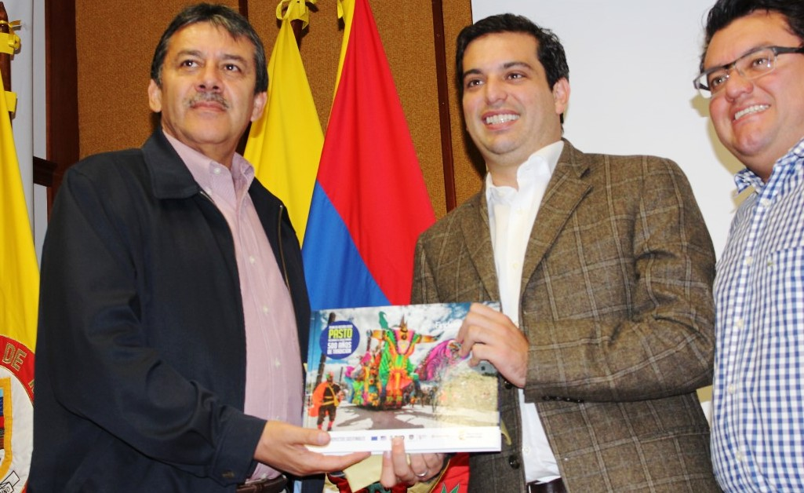

En la capital nariñense se realizó una jornada para dar a conocer los proyectos que tiene el Plan de Desarrollo para Pasto y el resto del departamento. En una primera intervención, el alcalde Harold Guerrero López, expuso los principales resultados respecto a disminución de pobreza y pobreza extrema, e hizo entrega al director del Departamento Nacional de Planeación (DNP), Simón Gaviria Muñoz, del Plan de Acción “Pasto 2038”.

Durante el encuentro el director del (DNP) Simón Gaviria Muñoz, anunció la histórica inversión garantizada en el Plan Nacional de Desarrollo 2014-2018 'Todos por un nuevo país', donde el incremento de presupuesto para el departamento es del 32%, frente al Plan Nacional de Desarrollo anterior y Pasto se beneficiará en la ejecución de planes parciales como el Sistema Estratégico de Transporte Público de la ciudad y otras iniciativas como las vías 4G cerca a Pasto.

Así mismo, el representante del Gobierno Nacional se refirió al Plan de Ordenamiento Territorial de Pasto. “Está muy bien estructurado, el Plan Nacional de Desarrollo quiere acompañarlo, ayudar a la reglamentación de los planes parciales, es una decisión visionaria porque muchas ciudades importantes de Colombia no le dan prioridad a su POT y esa es la verdadera planeación de un municipio a largo plazo; sólo con un buen POT se pueden hacer ciudades amables, sostenibles, inteligentes, nos ayuda a disminuir el efecto invernadero, disminuir el tráfico, fomentar el empleo, mejorar los recaudos tributarios y es estratégico hacer Planes de Ordenamiento Territorial de buena calidad como el de Pasto”.

DIRECTOR DEL DNP SOCIALIZÓ EN PASTO NUEVA METODOLOGÍA DEL SISBEN

En su visita a la capital de Nariño el director del Departamento Nacional de Planeación (DNP) Simón Gaviria Muñoz, socializó la nueva metodología y aplicación del Sistema de Selección de Beneficiarios para Programas Sociales (SISBEN), herramienta que además, permite obtener información socioeconómica confiable y actualizada de grupos específicos del país. En un primer acercamiento con la comunidad, el alto funcionario escuchó las inquietudes formuladas.

Al respecto el director del DNP manifestó que en Pasto inicia un diálogo respetuoso con la comunidad para tratar el tema del SISBEN, “la preocupación que tenemos muchos es que hay errores de inclusión, gente que no debería estar y errores de exclusión; desafortunadamente validamos una tesis de un síntoma de fraude complejo en torno al sistema donde alguna gente próspera, quita el espacio de SISBEN a personas humildes”.

Por su parte el alcalde de Pasto Harold Guerrero López, indicó que la iniciativa permitirá entender cuáles son las dificultades del sistema. “Es un ejercicio positivo que busca tomar acciones correctivas para que las personas que no están incluidas y lo necesitan, lo puedan hacer de manera efectiva”.

SERVIDORES PÚBLICOS DE COLOMBIA AGRADECEN A PASTO POR SU HOSPITALIDAD

Con éxito culminó en Pasto los XVIII Juegos Deportivos Nacionales de Servidores Públicos que reunió a cerca de dos mil representantes de Alcaldías y Gobernaciones del país en torno a 20 disciplinas deportivas y quienes durante su estadía en la capital de Nariño, resaltaron la calidez humana, cultura, gastronomía y belleza de los paisajes que caracterizan a la región. El desarrollo del encuentro dejó para la ciudad un balance positivo al sector del comercio, turístico, hotelero, restaurantes y de transporte.

El presidente de Cordemo Joaquín Valencia Díaz, envió su mensaje de agradecimiento a los habitantes de Pasto por abrir las puertas de la ciudad sorpresa a los servidores públicos del país. “Estamos satisfechos con el desarrollo de los Juegos Nacionales, cerramos con broche de oro este magno evento que ha permitido no sólo fortalecer los lazos de amistad entre las entidades gubernamentales de nivel local y departamental, sino reconocer las habilidades deportivas de los funcionarios. Pasto fue una excelente anfitriona y seguramente será sede de otra versión del encuentro deportivo”, aseguró.

El director general de los juegos Mauricio Mesías Giraldo, en nombre de la ciudad despidió a las delegaciones recordando que Pasto los espera con los brazos abiertos e invitó a que vuelvan a la ciudad para disfrutar del Carnaval de Negros y Blancos. Por otra parte el funcionario informó que la delegación local logró una participación destacada en los juegos, obteniendo 11 medallas de oro, dos de plata y tres de bronce en disciplinas individuales y de conjunto.

Durante el evento de premiación, la Corporación Nacional Deportiva de Servidores Públicos, Cordemo, entregó un reconocimiento al alcalde Harold Guerrero López y al director general de los juegos, Mauricio Mesías Giraldo por el desarrollo óptimo del encuentro.

En la clasificación general, donde se suma los puntajes obtenidos por las diferentes delegaciones participantes, Medellín se coronó como campeona de los XVIII Juegos Deportivos Nacionales de Servidores Públicos, mientras Bello y Cartagena lograron el segundo y tercer lugar respectivamente.

Contacto: Coordinador Juegos Deportivos, Mauricio Mesías Giraldo. Celular: 3004305923

ALCALDE DE PASTO RESALTA LIDERAZGO DE EDILES DE LA CIUDAD

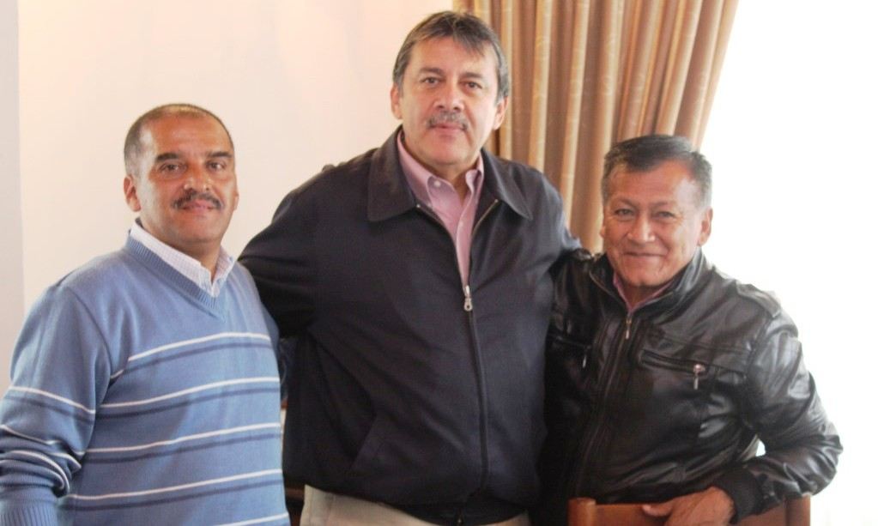

En un acto especial organizado el sábado anterior por la Secretaría de Desarrollo Comunitario y donde asistieron cerca de 40 líderes y lideresas del sector rural y urbano de la ciudad, el alcalde Harold Guerrero López hizo un reconocimiento a los ediles Jorge Suárez de la Comuna 8 y Lucio Mora de la Comuna 6. Los dos dejaron en lo más alto el nombre de la ciudad en el IX Congreso Nacional de Ediles y Edilesas de Colombia, que se desarrolló en la Ciudad de Neiva. Jorge Suarez ocupa hoy el cargo de Presidente de dicha organización y Lucio Mora es el Fiscal Nacional, hecho sin precedentes en la historia de la dirigencia comunitaria de Pasto.
Luego de recibir el reconocimiento de manos del mandatario local, el edil Jorge Suárez, agradeció este gestó. “Estamos trabajando en favor de la comunidad y vamos a poner en orden la Federación para convertirnos en voceros y embajadores de Pasto a nivel nacional, como lo dijo el alcalde, nuestra ciudad está de moda”.

De igual forma, Lucio Mora agradeció el apoyo brindado por la Alcaldía de Pasto para asistir al IX Congreso Nacional de Ediles que se llevó a cabo en Neiva y donde también fue nombrado como fiscal de la Federación Nacional de Ediles de Colombia. “Sin el apoyo de los líderes de la ciudad y el respaldo del alcalde Harold Guerrero López, no hubiéramos logrado estas designaciones. Solo tenemos palabras de gratitud hacia usted por todas las obras y el trabajo desarrollado en estos casi cuatro años”.

Contacto: Secretaria de Desarrollo Comunitario, Patricia Narváez Moreno. Celular: 3014068285

BULEVAR DE LA AURORA UN ESPACIO QUE INTEGRÓ A PROPIOS Y TURISTAS

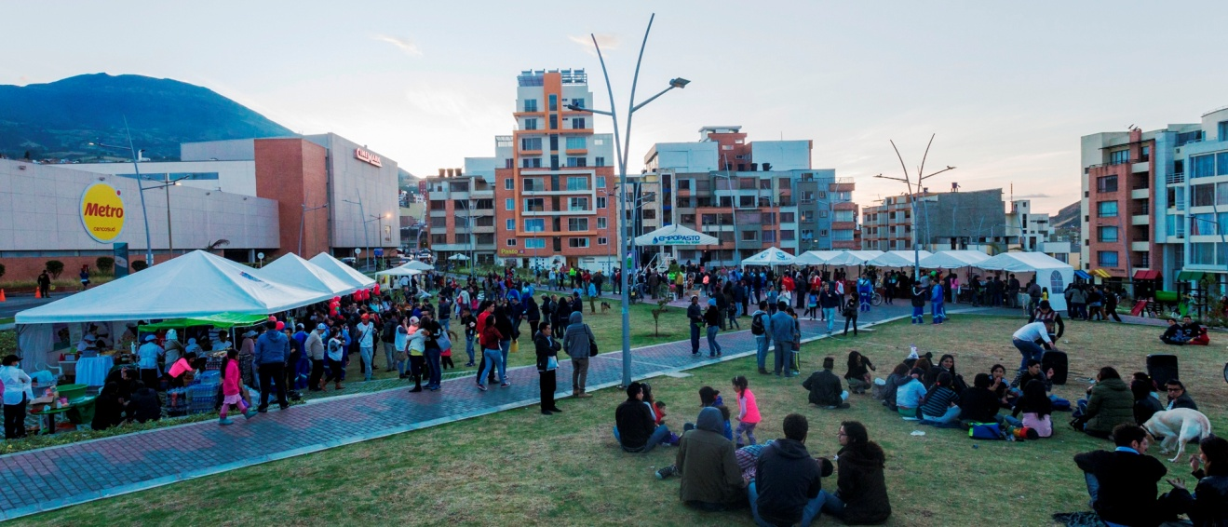

Con el ánimo de integrar a los ciudadanos con los nuevos espacios públicos que se han generado por la actual administración del mandatario Harold Guerrero López, la Alcaldía de Pasto a través de la Secretaría de Cultura llevó a cabo, para propios y turistas, un Bulevar en el parque La Aurora. La iniciativa permitió un encuentro de saberes gastronómicos, artísticos y culturales, mostrando a Pasto como una ciudad cosmopolita aseguró el coordinador del Programa Cambio Cultural Leonardo Sansón.

Los habitantes respondieron positivamente a la jornada pintando las calles de colores, mostrando el cariño por la ciudad y el civismo que caracteriza a los residentes de la capital de Nariño, es el caso de Manuela Beltrán quien agradeció a la Alcaldía por permitir que los jóvenes sientan la urbe. “Pasto es sinónimo de cultura, hoy pinto mis calles como símbolo de amor hacia todo lo que nos rodea”. A su vez, Francisco Sepúlveda expositor de artesanías en joyería y vestuario, reconoció el esfuerzo de la administración por crear espacios para mostrar sus productos. “Los turistas se llevaron un poquito de Pasto a través de nuestros productos”.

De igual forma, Santiago Jaramillo quien llegó desde Medellín a participar en los XVIII Juegos Deportivos Nacionales de Servidores Públicos, añadió que Pasto será siempre su segundo hogar. “Gracias a todas las personas que nos atendieron durante estos días, a los organizadores de los juegos, la Policía y los agentes de Tránsito. Con su hospitalidad demostraron al país que Pasto es un sitio turístico digno de conocer”.

Contacto: Coordinador Programa Cambio Cultural, Leonardo Sansón. Celular: 3006157292

EN MICROFÚTBOL, EQUIPO FEMENINO DE GUAVIARE Y HOMBRES DEL CAUCA ALCANZAN EL ORO

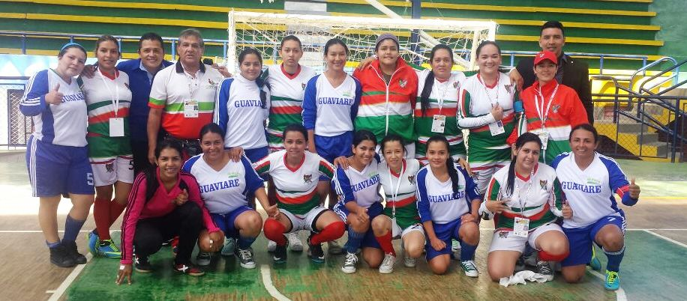

En un partido de gran emoción y con una masiva asistencia de público, Guaviare venció a Arauca durante un reñido partido donde las mujeres de esta llanura mostraron técnica y precisión a la hora de anotar. Ana Gutiérrez capitana del equipo, señaló que ganaron ante uno de los grupos favoritos. “El oro demuestra nuestro trabajo, sin embargo lo más importante es que fuera de la cancha somos amigas e hicimos un buen papel para nuestras regiones”.

Por otra parte una de las jugadoras más destacadas del equipo araucano Yoselín Vargas “Chiqui” como le dicen sus compañeras, manifestó su orgullo por lo alcanzado en los juegos. “Agradecemos a Pasto por su hospitalidad, nos hicieron sentir en casa, aunque obtuvimos la medalla de plata, nos vamos como ganadoras”.

En el mismo escenario del Coliseo de los Barrios Sur Orientales, de disputó la final masculina donde Cauca con un marcador de 2 a 1, venció a Medellín. Jorge Leonardo Rojas figura del partido vistiendo la camiseta 7 indicó que fue un encuentro decisivo. “Nos enfrentamos ante un ponente grande, pero logramos poner el marcador de nuestro lado. Solo resta agradecer a la Alcaldía de Pasto por abrirnos las puertas y hacernos sentir como suyos”.

PASTO RETIENE SU LIDERAZGO EN BALONCESTO FEMENINO

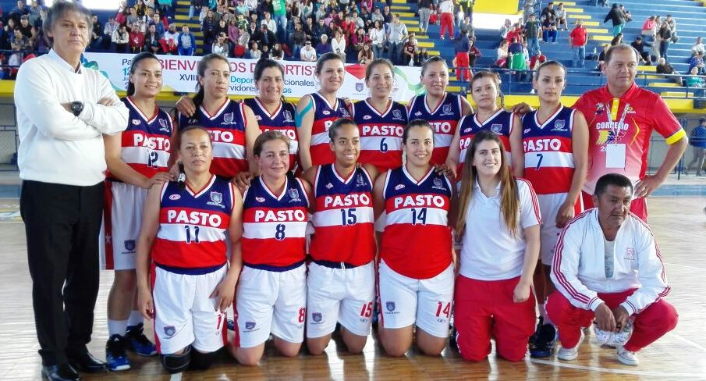

En la gran final de baloncesto femenino de los XVIII Juegos Deportivos Nacionales de Servidores Públicos, la selección de la Alcaldía de Pasto fue la ganadora ante la delegación de Medellín, con un marcador a favor de 72 contra 40 puntos. Esta es la segunda oportunidad en que el equipo femenino de la capital nariñense obtiene el liderazgo en esta disciplina manifestó el director general de los juegos, Mauricio Mesías Giraldo. “Pasto es nuevamente campeón, reteniendo el título conseguido hace 2 años en Fusagasugá”.

En baloncesto masculino, la final estuvo a cargo de las selecciones de San Andrés y Pasto, donde los sanandresanos se impusieron con un resultado de 91 contra 70. Al respecto Mesías Giraldo destacó el trabajo de la Administración Municipal. “El nivel deportivo ha sido muy bueno, este es el resultado de un proceso de más de 5 meses de preparación por parte de los funcionarios de la Alcaldía”.

Contacto: Coordinador Juegos Deportivos, Mauricio Mesías Giraldo. Celular: 3004305923

SE CUMPLIÓ III FERIA AGROMERCIAL Y DE CULTURA CIUDADANA EN MORASURCO

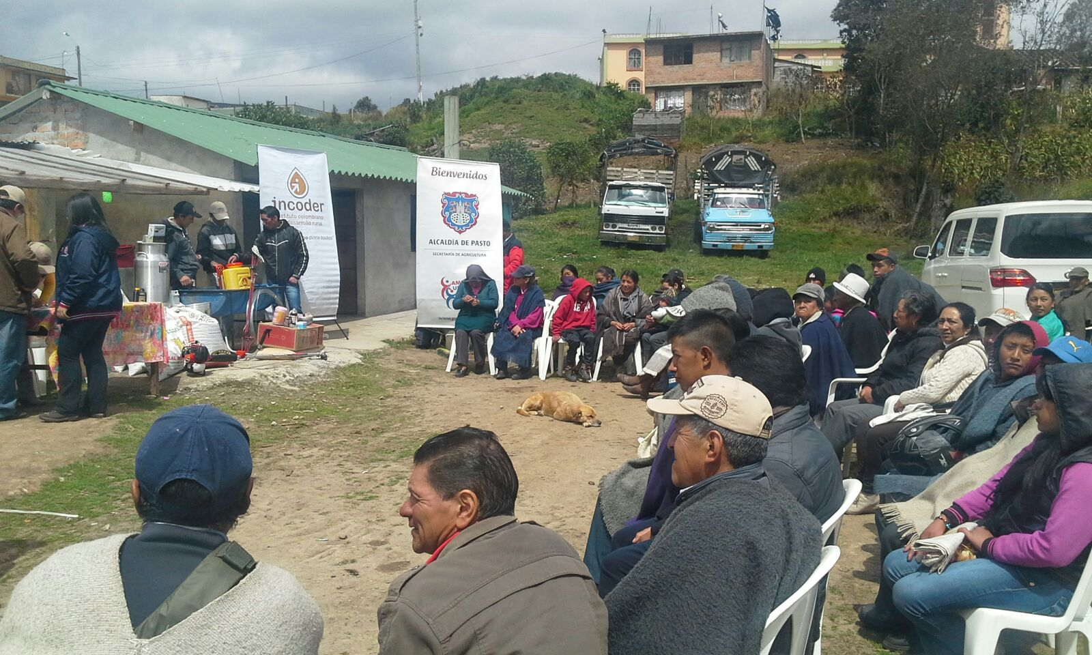

La Alcaldía de Pasto llevó a cabo la Tercera Caravana Agrocomercial y de Cultura Ciudadana en el corregimiento Morasurco, iniciativa que pretende premiar y llevar mensajes ejemplares de cómo ser un buen ciudadano, además de impulsar los productos agrícolas e incentivar el turismo por medio de la gastronomía.

María Esther Zarama funcionaria de la Secretaría de Cultura, resaltó la acogida por parte de las personas del sector quienes respondieron al llamado que realizó la campaña del buen ciudadano. “Hemos premiado con varios obsequios que aportan las entidades como Emas y Avante y otras más que hace el Comité de Cultura Ciudadana de Pasto”.

Liliana Gelpud, del barrio La Rosa, manifestó su satisfacción por estar presente en la feria. “Está bonito y muy bien organizado, hay variedad de platos típicos, artesanías, plantas ornamentales, todo lo que viene de la plaza es fresco y a precios muy cómodos”. Así mismo, Luis Ramos expositor del evento, expresó su complacencia con la invitación que efectuó la Alcaldía de Pasto para dar a conocer sus productos y lo mejor que tiene el corregimiento.

Por su parte el secretario de Agricultura Luis Efrén Delgado manifestó que con el objetivo de minimizar la cadena de intermediación, la feria facilita a los agricultores la posibilidad de poder comercializar los productos que siembran con la gente que compra directamente.

Contacto: Secretario de Agricultura, Luis Efrén Delgado Eraso. Celular: 3204053434

PROYECTOS DE PRESUPUESTO PARTICIPATIVO 2014 SE EJECUTAN SATISFACTORIAMENTE‏

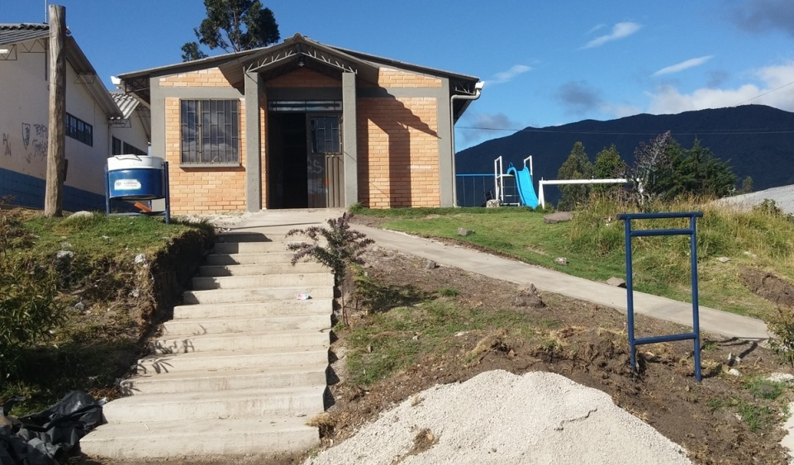

Con el fin de ejecutar proyectos aprobados en Presupuesto Participativo vigencia 2014, la Secretaría de Infraestructura y Valorización viene realizando el mejoramiento y ampliación del Salón Cultural de la vereda Daza del Municipio de Pasto. La obra en la cual se invertirán cerca de $42 millones de pesos, extenderá la edificación en 23.65 metros cuadrados y tendrá un escenario, camerinos y acceso al mismo.

John Freddy Burbano Pantoja, secretario de la dependencia, informó que los proyectos presentados y seleccionados en presupuesto participativo 2014, son una prioridad para el mandatario Harold Guerrero López e indicó que la obra será entregada a la comunidad a principios de agosto del presente año.

Contacto: Secretario de Infraestructura, John Freddy Burbano Pantoja. Celular: 3166901835

RESOLUCIÓN 0576 MODIFICA TEMPORALMENTE ATENCIÓN LABORAL EN SECRETARÍA DE GOBIERNO

La Alcaldía de Pasto a través de la resolución 0576 del 16 de julio de 2015, modifica temporalmente la atención laboral de la Secretaría de Gobierno y autoriza a los inspectores de Policía primero, segundo y tercero civil y a los inspectores primero y segundo penal, junto con sus auxiliares administrativos, asistir a la reunión del martes 21 de julio del año en curso de 8:00 a 10:00 de la mañana en el Despacho de la Secretaría de Gobierno. Para más información al respecto consultar el siguiente link: http://www.pasto.gov.co/index.php/resoluciones/resoluciones-talento-humano-2015?download=7403:res_0576_16_jul_12015_talento_humano

DECRETO 0466 POR EL CUAL SE REGLAMENTA LA PROPAGANDA ELECTORAL

La Alcaldía de Pasto a través del decreto 0466 del 16 de julio de 2015, reglamenta la propaganda electoral de la que pueden hacer uso los partidos y movimientos políticos con personería jurídica, movimientos sociales y grupos significativos de ciudadanos en las elecciones que se llevarán a cabo el 25 de octubre de 2015. Para más información al respecto, consultar la página web www.pasto.gov.co

Para candidatos a la Asamblea Departamental, Concejo Municipal y Juntas Administradoras Locales:

- Una (1) valla por candidato para cada Corporación
- Cinco (5) Pendones por candidato para cada Corporación en el sector urbano
- Diecisiete (17) pendones por candidato en el sector rural (uno por corregimiento)
- Dos (2) pasacalles por candidato para cada Corporación en el sector urbano
- Diecisiete (17) pasacalles por candidato para cada Corporación en el sector rural (uno por corregimiento)
- Treinta (30) cuñas radiales diarias por Partido y Movimientos Políticos, la duración de cada cuña será máximo de (30) segundos, para cada corporación
- Publicaciones escritas en los medios de circulación exclusiva en el Municipio de Pasto, tres (03) avisos del tamaño de hasta una página por edición, por el Partido o Movimiento Político
- Sesenta (60) cuñas diarias por Partido y Movimientos Políticos en pantallas LED, debidamente autorizadas por la Administración Municipal. La duración de cada cuña será máximo de treinta (30) segundos
- Fijación de afiches únicamente al interior de propiedad privada.

Para candidatos a la Alcaldía Municipal y Gobernación de Nariño:

- Tres (3) vallas por candidato en el sector urbano
- Seis (6) vallas por candidato en el sector rural
- Diez (10) pendones por candidato en el sector urbano adosados a la pared
- Treinta y cuatro (34) pendones por candidato en el sector rural (dos por corregimiento)
- Tres (3) pasacalles por candidato en el sector urbano
- Diecisiete (17) pasacalles por candidato en el sector rural (uno por corregimiento)
- Treinta (30) cuñas radiales diarias por Partido y Movimientos Políticos, la duración de cada cuña será máximo de (30) segundos para cada corporación
- Publicaciones escritas en los medios de circulación exclusiva en el Municipio de Pasto, tres (03) avisos del tamaño de hasta una página por edición por el Partido o Movimiento Político

Pasto Transformación Productiva

Oficina de Comunicación Social
Alcaldía de Pasto

